子宮鏡手術（瘜肉/肌瘤切除、中隔切除、內膜燒灼）
子宮
子宮頸
陰道
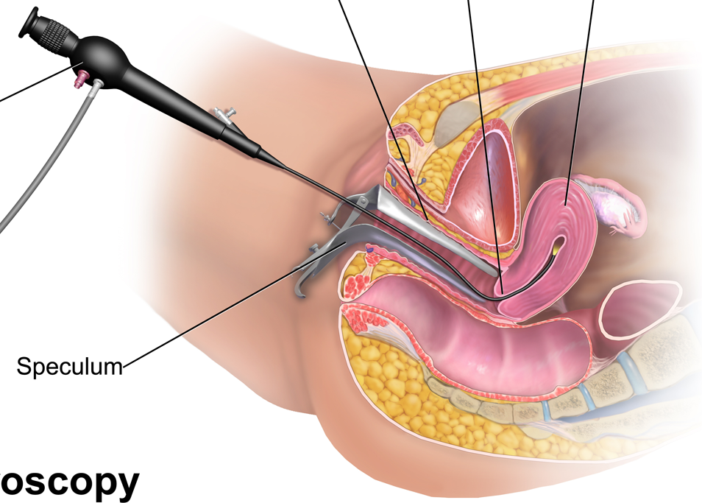
子宮鏡
陰道撐開器

一、手術適應症（手術原因）
- 不正常出血：□ 經血量大、□ 經期過長、□ 貧血
- 不孕症評估：□ 疑似病灶、□ 反覆著床失敗、□ 習慣性流產
- 婦科評估：□ 惡性疑慮、□ 停經後出血
- 內膜癌保守性治療：□ 初期（IA）、特定細胞型態、無
- 其它：______________________

二、手術之外的替代治療方式
- 藥物治療
  - 黃體素：普維拉（MPA）、麥格斯（Megestrol）
- 症狀治療
  - 止血藥物、子宮收縮劑
  - 輸血：貧血嚴重、有貧血症狀（喘、疲倦、暈厥、心悸）
- 門診追蹤
  - 貧血程度、腫瘤指標（Ca-125）
  - 陰道超音波內膜狀況
  - 停經後觀查
三、手術風險（中：約5-10%；低：1%；極低：0.1-0.3%）
 | 發生機率 | 對應治療方式
出血 | 低 | 鐵劑補充、輸血、燒灼止血
感染 | 低 | 內科抗生素治療、細針引流
水中毒 | 極低～低（視大小） | 內科利尿劑治療、氧氣給予、觀察
子宮穿孔 | 低 | 保守性治療
鄰近組織損傷 | 低 | 腹腔鏡/開腹式手術修補、保守性治療
沾黏 | 視病灶大小 | 預防沾黏耗材、術後盡早下床活動
藥物過敏 | 低 | 症狀觀察、抗過敏藥物控制
麻醉相關風險 | 麻醉科醫師說明

四、傷口位置
子宮鏡手術本身無腹部傷口。

五、手術相關費用
- 子宮鏡器械：
□ 電燒刀（Loop-resectoscope）（自費4500元，特定情況健保給付)
□ 冷刀（Truclear）（自費47500元）
- 防沾黏溶劑（玻尿酸/膠原蛋白）（自費1.8-2.4萬）
- 子宮內黃體素投藥系統（IUD）（7-8千，特定情況健保給付）

六、注意事項
- 術後視恢復情形，當天或隔天可以出院。
- 診斷書待術後三至五天正式病理報告後在門診開立。
- 雖大多數肌瘤及瘜肉為良性，仍有有千分之一的意外惡性發現，若確認為惡性腫瘤請回診討論後續處置。
- 若有子宮穿孔疑慮，需住院觀查、保守治療。

